Электронная Форма паспорта воинского захоронения
Вид объекта | Памятник
Наименование объекта | Воинское захоронение советских солдат 1941г., дер. Новогорбово.
Фото (общий вид) | 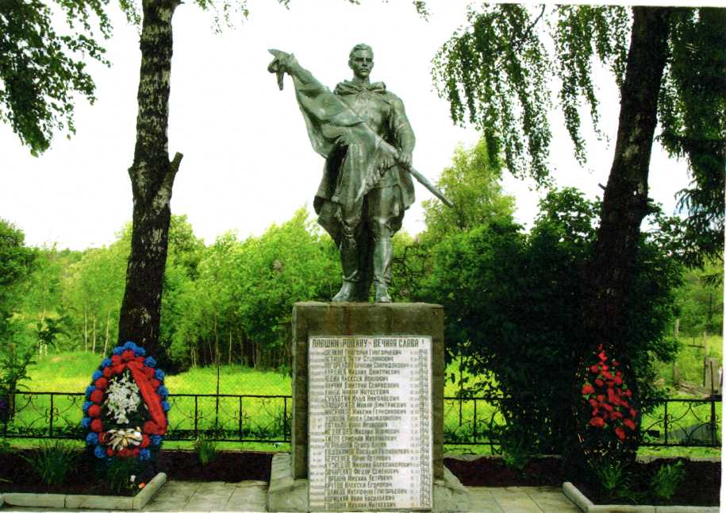
Место расположения | Московская область, Рузский район дер. Новогорбово, около дома № 54.
Координаты G-84 | N 55.710410 E 36.492759
Карта схема | 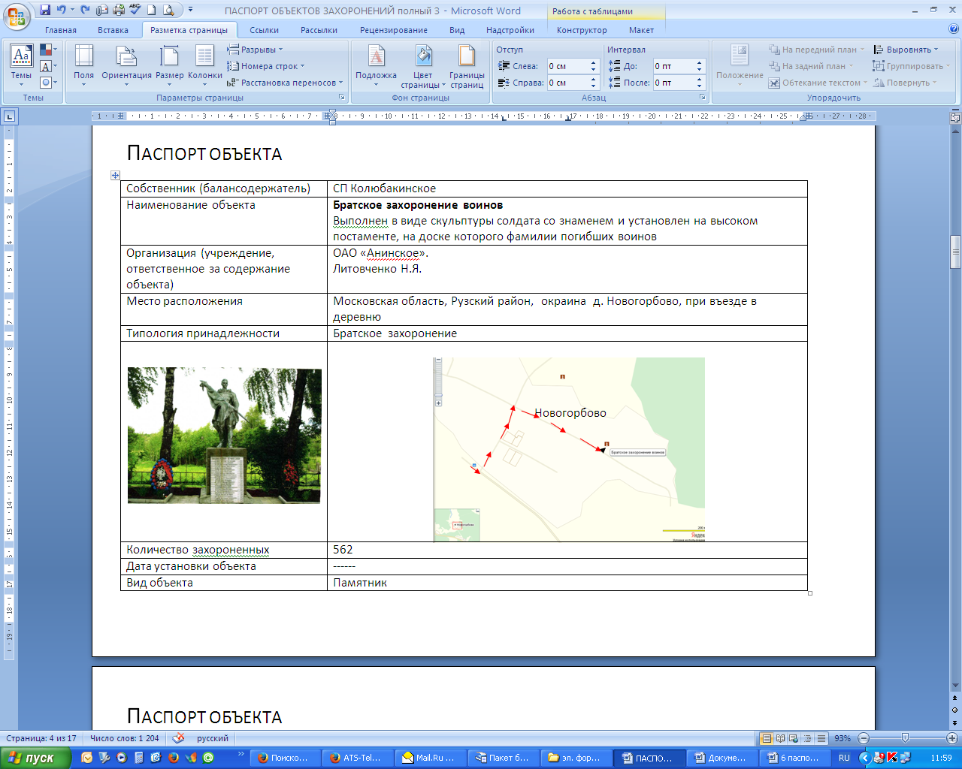
Маршрут движения автобусов и ж/д транспорта | Белорусский ж/д вокзал (эл. поезда) ст. Тучково (автобусы) г. Руза (автобусы) пос. Колюбакино (ост. дер. Новогорбово).
Объект культурного наследия
Период боевых действий в районе местонахождения мемориала | Осенне-зимний период 1941-1942 г.г.
Военные части имеющие захоронения на мемориале | 329 стр. дивизия, 612 стр. полк, 74 кав. полк 4гв. кав. дивизии, 785 стр.полк,1134 стр. полк, 418 медсанбат, 1112 стр. полк
Административная принадлежность | СП Колюбакинское
Типология принадлежности | Братское захоронение
Количество захороненных с учетом записей в ОБД 562
Первичное захоронение (№ акта), номер захоронения в ВМЦ
Перезахоронение (№ акта)количество человек, откуда, когда
Дозахоронение (№ акта)количество человек, откуда, когда
Неизвестных | 501
Дата установки объекта
Собственник (балансодержатель) | СП Колюбакинское
Организация (учреждение), ответственная за содержание объекта | ОАО «Анинское» ген.дир. Литовченко Н.Я.
Краткое описание | Памятник выполнен в виде скульптуры солдата со знаменем, установлен на высоком постаменте, на памятной доске выгравированы фамилии погибших воинов.
Характеристика технического состояния | Удовлетворительно, общая площадь 81 кв.м. На постаменте, выложенном из камня, объемом 1,8 куб.м установлена из мраморной крошки скульптура советского воина со знаменем в руках, высотой 2,2 м. в постаменте укреплена мемориальная доска серого мрамора, размером 1,35 кв.м (1,5 х 0,9). Также установлены 3 мраморные плиты (0,4 х 0,6 каждая) . По всему периметру установлено металлическое ограждение (36 м). на почве уложена тротуарная плитка, площадь 62 кв.м и бордюрный камень, длиной 30м.
Дополнительная информация
Дата составления паспорта | 22.10.2013 г.

